Вас просят реализовать простую имитацию локальной сети, состоящую из набора серверов, соединенных между собой через роутер.

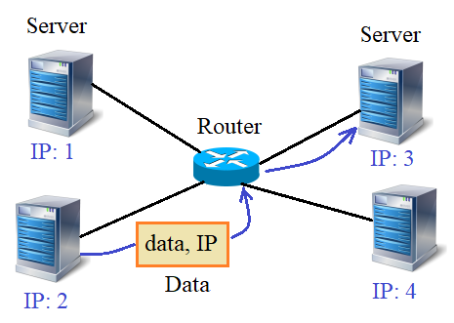

Каждый сервер может отправлять пакет любому другому серверу сети. Для этого у каждого есть свой уникальный IP-адрес. Для простоты - это просто целое (натуральное) число от 1 и до N, где N - общее число серверов. Алгоритм следующий. Предположим, сервер с IP = 2 собирается отправить пакет информации серверу с IP = 3. Для этого, он сначала отправляет пакет роутеру, а уже тот, смотрит на IP-адрес и пересылает пакет нужному узлу (серверу).

Для реализации этой схемы программе предлагается объявить три класса:

**Server** - для описания работы серверов в сети;  
**Router** - для описания работы роутеров в сети (в данной задаче полагается один роутер);  
**Data** - для описания пакета информации.

Серверы будут создаваться командой:

*sv = Server()*

При этом, уникальный IP-адрес каждого сервера должен формироваться автоматически при создании нового экземпляра класса **Server**.

Далее, роутер должен создаваться аналогичной командой:

*router = Router()*

А, пакеты данных, командой:

*data = Data(строка с данными, IP-адрес назначения)*

Для формирования и функционирования локальной сети, в классе **Router** должны быть реализованы следующие методы:

**link(server)** - для присоединения сервера *server* (объекта класса **Server**) к роутеру (для простоты, каждый сервер соединен только с одним роутером);  
**unlink(server)** - для отсоединения сервера *server* (объекта класса **Server**) от роутера;  
**send_data()** - для отправки всех пакетов (объектов класса **Data**) из буфера роутера соответствующим серверам (после отправки буфер должен очищаться).

И одно обязательное локальное свойство (могут быть и другие свойства):

*buffer* - список для хранения принятых от серверов пакетов (объектов класса Data).

Класс **Server** должен содержать свой набор методов:

**send_data(data)** - для отправки информационного пакета data (объекта класса Data) с указанным IP-адресом получателя (пакет отправляется роутеру и сохраняется в его буфере - локальном свойстве *buffer*);  
**get_data()** - возвращает список принятых пакетов (если ничего принято не было, то возвращается пустой список) и очищает входной буфер;  
**get_ip()** - возвращает свой IP-адрес.

Соответственно в объектах класса **Server** должны быть локальные свойства:

*buffer* - список принятых пакетов (объекты класса **Data**, изначально пустой);  
*ip* - IP-адрес текущего сервера.

Наконец, объекты класса **Data** должны содержать два следующих локальных свойства:

*data* - передаваемые данные (строка);  
*ip* - IP-адрес назначения.

Пример использования этих классов (эти строчки в программе писать не нужно):

router = Router()

sv_from = Server()

sv_from2 = Server()

router.link(sv_from)

router.link(sv_from2)

router.link(Server())

router.link(Server())

sv_to = Server()

router.link(sv_to)

sv_from.send_data(Data("Hello", sv_to.get_ip())) sv_from2.send_data(Data("Hello", sv_to.get_ip())) sv_to.send_data(Data("Hi", sv_from.get_ip()))

router.send_data()

msg_lst_from = sv_from.get_data()

msg_lst_to = sv_to.get_data()